Beschrijving

Voor de fijnstof sensor maken we gebruik van een Arduino Uno en een datalog shield. Het datalog shield bevat een gedeelte om te prototypen. Hier maken we via kroonsteentjes de aansluitingen naar 5V, 3.3, gnd en de i2c bus.

Soldeer de kroonsteentjes op de afgebeelde locatie. Verbind deze met hookup wire met de juiste Arduino poorten.

Let op!

De Sparkfun BME280 moet aangesloten worden aan 3.3V, De stofsensor aan 5V. Zie voor een mogelijke layout hieronder.

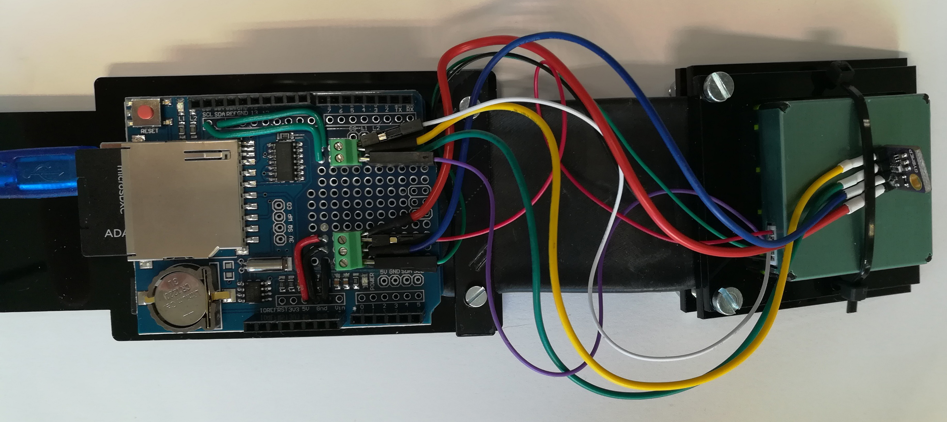

Zowel de SPS30 stofsensor als de BME280 sensor worden aangesloten via de I2C bus. Op de datalijnen is een pull-up resistor nodig. Deze zijn geïntegreerd in de BME280 break-out.  
De BME280 wordt gevoed met 3.3V maar de datalijnen zijn 5V tolerant dus er zijn geen levelshifters nodig.

De Sensirion SPS30 heeft 5V voeding nodig voor de ventilator

De Behuizing  
De behuizing bestaat uit standaard onderdelen verkrijgbaar bij de bouwmarkt.

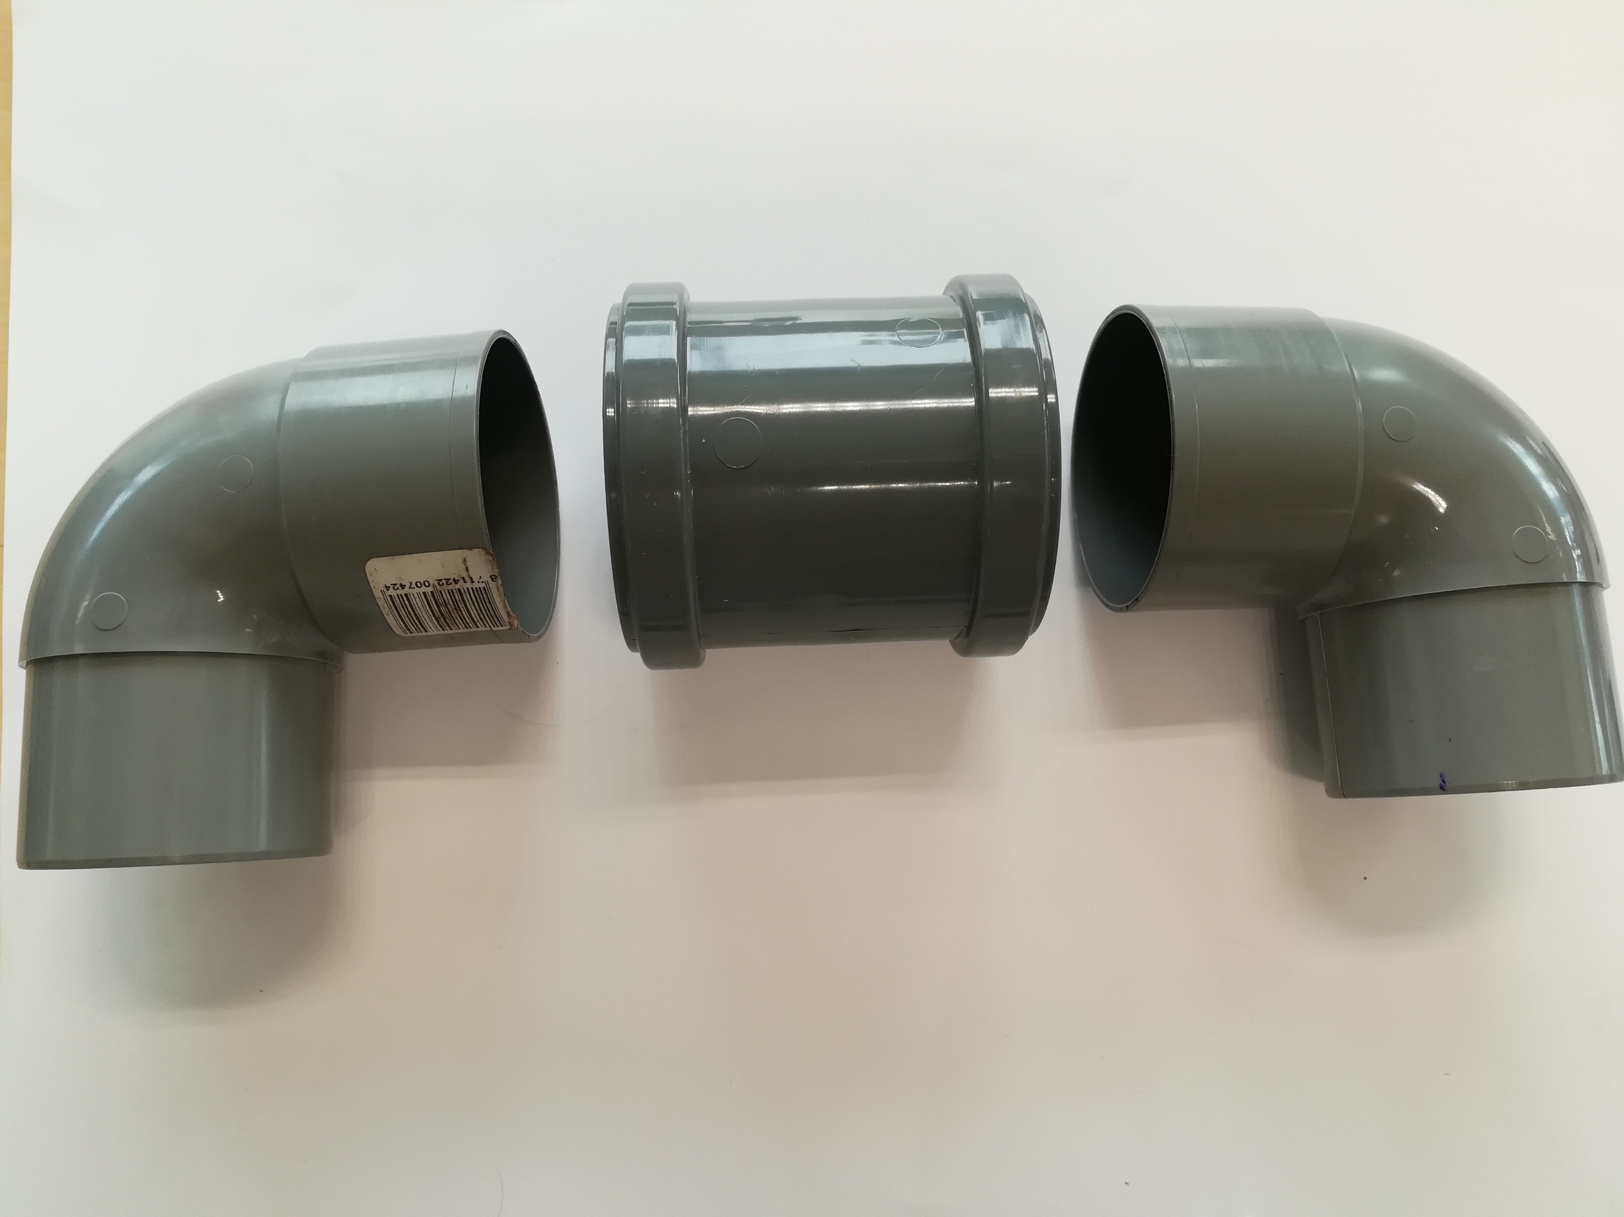

Het chassis  
De Arduino onderdelen en de sensoren worden op een chassis gemonteerd

Materialenlijst

|  |  |  |
| --- | --- | --- |
| Onderdeel | Foto | Leverancier |
| Arduino code |  | Zie Github  <https://github.com/goeselyceum/PM-sensing> |
| Arduino Uno  1x |  | Diverse Aziatische leveranciers |
| SD-logger shield  1x |  | Diverse Aziatische leveranciers |
| Sensirion SPS30 Particulate matter sensor  1x |  | Sparkfun |
| BME280 temperatuur, luchtvochtigheid en luchtdruk sensor  1x |  | Sparkfun |
| Kroonsteentjes 2,54mm pitch  3 gats  2x |  | Diverse |
| Hookup wire AWG22 Massieve kern voor het verbinden van de kroonsteentjes met de arduino aansluitingen.  5 kleuren |  | Diverse |
| Gevlochten draad voor het verbinden van de BME280 met het kroonsteentje  4 kleuren |  |  |
| SD-kaart  1x |  |  |
| Laser gesneden onderdelen |  | Zie Github  <https://github.com/goeselyceum/PM-sensing> |
| Powerbank 2000mAh  1x |  | <https://www.conrad.nl/p/basetech-bt-pbt50-powerbank-li-ion-2500-mah-bt-1783462-1783462> |
| USB-kabel  1x |  |  |
| Binnenband fiets lengte 75mm  1x |  |  |
| Schuifmof 75mm  1x |  |  |
| Knie met spie 70mm met spie  2x |  |  |
| Tie-wraps 2,5mm  3x |  |  |
| M3 bevestigingsmaterialen, boutjes en moeren 12 mm  6x |  |  |
| M4 bevestigingsmaterialen  Boutjes en moeren 20 mm |  |  |